戦争する国づくりストップ！憲法を守り・いかす共同センター
〒113-8462文京区湯島2-4-4 全労連会館 03-5842-5611 (FAX 5842-5620)
http://www.kyodo-center.jp mail: move@zenroren.gr.jp
憲法共同センターNEWS

2017年7月27日 第223号
号


「加計学園」の獣医学部新設が「総理のご意向」とされる問題や稲田朋美防衛相の日報隠ぺい疑惑をめぐり、24日衆議院、25日参議院で予算委員会閉会中審査が開かれました。
安倍首相は「丁寧な説明を重ねる」と言っていましたが、加計問題について側近たちは「記憶がない」を連発。また稲田氏を「これからも責任を果たしてほしい」とかばうなど、国民が求める真相究明に背を向けました。
衆院予算委には文部科学省の前川喜平前事務次官と和泉洋人首相補佐官が参考人で出席。前川氏は和泉氏から官邸に呼び出され、「総理が自分の口からは言えないから、代わりに自分が言う」と獣医学部推進を求められたと証言。この問題で9月9日から10月にかけて計３回、和泉氏と会ったことを明らかにしました。この発言について、和泉氏は「記憶はまったく残っていない。したがって言ってない」と否定した一方、獣医学部新設を「スピード感をもって取り組むことが大事」と求めたことは認めました。また、安倍首相は24日の衆院予算委員会で、愛媛県今治市に国家戦略特区を活用して獣医学部を新設する計画の対象が「加計学園」であることを知ったのが、「今年１月20日だ」と答弁。これに対し日本共産党の小池晃参議院議員は25日の参院予算委で、安倍首相がこれまで「知りうる立場だった」と繰り返し答弁していることや、この間も同学園の加計孝太郎理事長と会食、ゴルフを繰り返していることをあげ、「知りうる立場だったが、知らないなどという話が通用するはずがない」と厳しく批判しました。
２日間の閉会中審査で「丁寧な説明」を口にし、“低姿勢”を装った安倍首相ですが国民の疑問には何ら答えず、むしろ疑惑は深まるばかりでした。
今、政府がやるべきことは、野党の求めに応じて、臨時国会を開会し、森友・加計疑惑問題、稲田防衛相の日報隠し問題について、徹底的に明らかにすべきです。
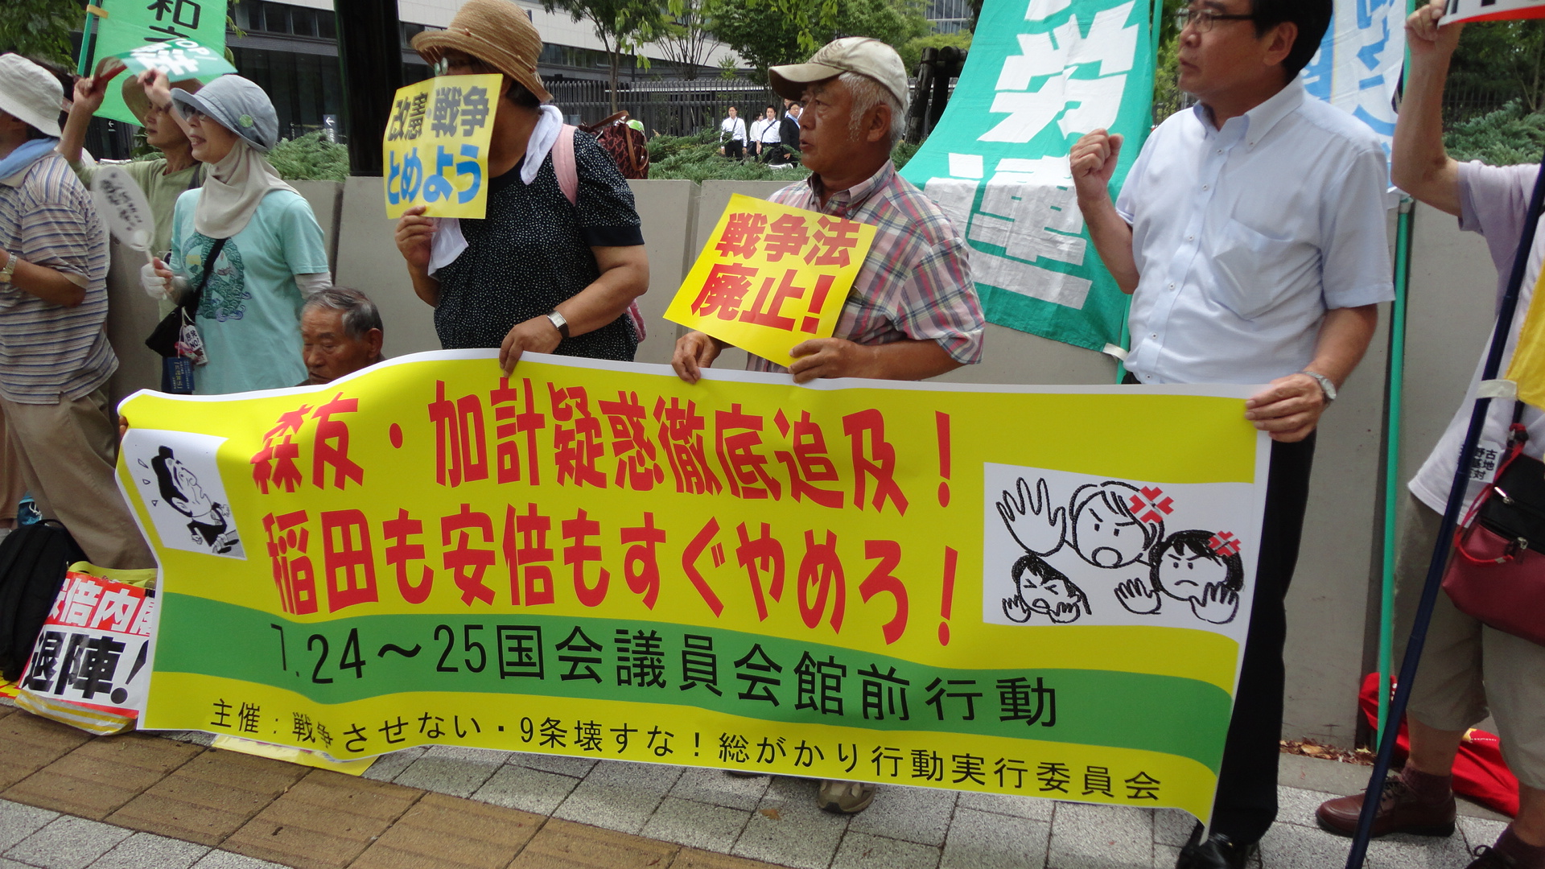

衆議院予算委員会閉会中審査が行われた24日と25日、「戦争させない・9条壊すな！総がかり行動実行委員会」は、両日12時～13時まで議員会館前で、行動にとりくみました。24日は400人、25日は350人が駆けつけ、「森友・加計疑惑の徹底究明を」「疑惑の隠ぺい許さない」「稲田も安倍もすぐやめろ」とコールをあげました。
24日の行動での主催者あいさつで、藤本泰成さんは「仲間内やお友達ばかり優遇し、国民の声に耳を貸さないということが安倍政治の本質。もう退場しかない」と強調。「安全保障関連法に反対する学者の会」の広渡清吾・東京大学名誉教授、飯島滋明・名古屋学院大学教授が連帯あいさつしました。
25日の行動では、主催者あいさつで、高田健氏は「安倍政権は、2/3の議席を背景に、9条改憲をねらっている。来年の通常国会で発議し、夏の間にも国民投票に持ち込むつもりではないか。憲法を変えるという大事業をこんな短期間でやろうとするたくらみを断固としてつぶさなければならない。力をあわせましょう」と訴えました。安保関連法に反対するママの会の長尾詩子さん、高山佳奈子京都大学教授らが連帯あいさつしました

共謀罪を数の力を背景に強行成立。森友・加計疑惑問題では「ていねいに説明する」と言いながら、逃げ回っていた安倍首相。ごうまんな国会運営や仲間内だけを優遇する政治の私物化に対し、内閣支持率はあいついで急落しています。
時事通信、JNN世論調査、毎日新聞などであいついで30%を切りました。時事通信の結果は、内閣支持率は前月比15.2ポイント減の29.9％、不支持率も同14.7ポイント増の48.6％で最高。毎日新聞の結果は、内閣支持率は26％で、前月比10減。不支持率は12ポイント増の56％。支持率が２０％台になったのは2012年12月の第２次安倍内閣発足後初めて。また、安倍首相の自民党総裁任期が来年９月に終わることを踏まえ、「代わった方がよい」との回答は62％（３月調査は41％）で、３期目も「総裁を続けた方がよい」の23％（同45％）を大きく上回りました。
国民から信任を得ていない安倍内閣は、野党の要求にこたえて、臨時国会をすぐに開くとともに、開催総選挙で国民の信を問うべきです。
【全国各地のとりくみ】
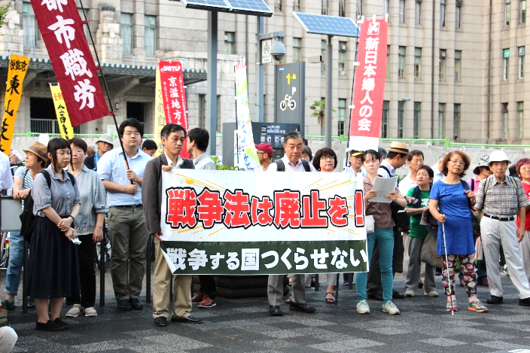
7・１９「戦争法廃止・立憲主義を守ろう」と１９日の京都定例デモは、「共謀罪」の掟破りの国会での強行採決・国会議員や大臣の暴言、ついには安倍首相の東京都議選での「こんな人たち・・」と抗議の都民への暴言に対する、怒り満載の抗議行動となりました。「共謀罪は廃止」「戦争法は廃止」などの手書きのプラカードとともに「安倍首相は退陣」「稲田はやめろ」などのプラカードを持って駆けつけた人などで、市役所前演説会＆デモには４００名が集まりました。
街頭演説会では、共闘する４野党の在京組織から挨拶やメッセージが次々と寄せられました。共産党から倉林参議院議員があいさつと国会報告、その後社民党京都府連桂川氏がスピーチ、民進党京都府連と自由党京都府連から連帯のメッセージが紹介されました。
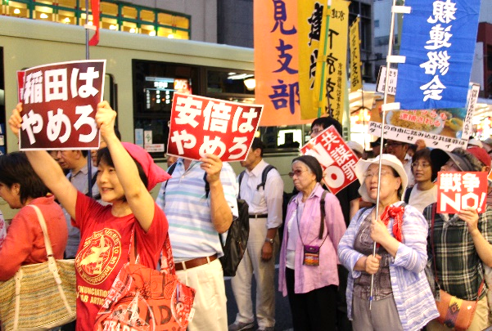
また、新日本婦人の会森下会長・戦争をさせない１０００人委員会・安保法制廃止をめざす市民アクション@京都がリレースピーチを行いました。デモは、「強行採決認めない」「共謀罪は廃止」「加計学園幕引き許さない」「安倍は辞めろ」とコールをしながらアピール、街頭からは手を振る人もありました。
(京都憲法共同センターFAX情報より)

【今後の予定】

- 憲法共同センター
・8月の9の日宣伝
8月1日にチラシのデータを配信します。
・9月の9の日宣伝
日時 9月11日(月)12:00～13:00 新宿駅西口
主催 憲法共同センター、東京共同センター
※全国各地でもとりくみましょう

②8月の19日行動
日時 8月19日(土)17:00～ 国会議員会館前
主催 戦争させない・9条壊すな！総がかり行動実行委員会
※憲法共同センターは、国会図書館前集合

③9月の19日行動
戦争法強行採決から2年、怒りの集会となります。
日時 9月19日(火)18:30～ 国会正門前
主催 戦争させない・9条壊すな！総がかり行動実行委員会
※憲法共同センターは南庭集合

④安倍改憲NONスタート集会(仮称)
日時 9月8日(金)18:30～20:30
場所 中野ゼロホール
主催 戦争させない・9条壊すな！総がかり行動実行委員会

